BÁO CÁO
Tình hình kinh tế - xã hội tháng 7 và 7 tháng đầu năm 2024

Tình hình kinh tế - xã hội tháng 7 và 7 tháng đầu năm 2024 trên địa bàn tỉnh Quảng Ngãi đạt được một số kết quả trên các lĩnh vực, cụ thể như sau:
1. Sản xuất nông, lâm nghiệp và thủy sản
1.1. Nông nghiệp
a) Trồng trọt
Nhiệm vụ trọng tâm của trồng trọt trong tháng là chăm sóc lúa hè thu và các loại rau, đậu. Nhằm giảm thiểu tác động của nắng nóng gây thiếu nước nên việc gieo sạ lúa hè thu được chỉ đạo thực hiện theo từng vùng, từng trà lúa với phương châm nhanh, gọn nhằm tiết kiệm nước. Lúa đại trà vụ hè thu được gieo sạ trong khoảng thời gian từ ngày 20/5 và kết thúc trước ngày 05/6/2024 (sớm hơn 5 ngày so với cùng vụ năm trước).
Tính đến ngày 15/7, lúa hè thu ước gieo sạ được 34.852,7 ha, giảm 0,2% (55,6 ha) so với vụ hè thu năm 2023. Mặc dù thời tiết nắng nóng kéo dài nhưng nhiều địa phương vẫn gieo sạ đúng lịch thời vụ. Ngô gieo trồng được 4.541,5 ha, tăng 0,5% so với vụ hè thu năm trước; khoai lang 48,1 ha, giảm 2,2%; lạc 1.505,6 ha, giảm 0,1%; rau các loại 4.190,1 ha giảm 0,5%; đậu các loại 1.230,9 ha, giảm 2,5% so với vụ hè thu năm 2023...
Ngoài ra, còn có 442 ha lúa mùa, gieo sạ ở huyện miền núi (Trà Bồng) tăng 0,5% (2 ha) so với cùng thời điểm năm 2023, do thời tiết các huyện miền núi hay có mưa giông tạo điều kiện thuận lợi cho gieo sạ.
Tiến độ gieo trồng vụ hè thu đến ngày 15/7/2024 (Nghìn ha)
(So với cùng kỳ năm trước)

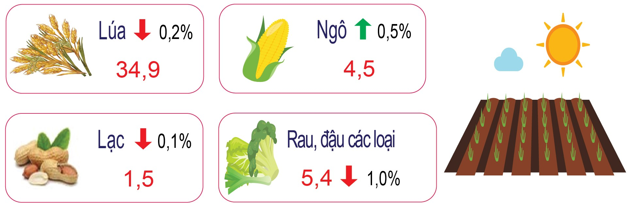
* Tình hình sâu bệnh gây hại vụ hè thu:
+ Cây lúa: Tổng diện tích nhiễm sinh vật gây hại 865 ha, nhiễm nhẹ 655 ha, trung bình 171,5 ha, nặng 38,5 ha, giảm 352 ha so với cùng kỳ năm trước. Trong đó, diện tích chuột gây hại là 403 ha, ruồi đục nõn 100 ha, ốc bươu vàng 123 ha, bọ trĩ 68,5 ha, sâu cuốn lá nhỏ 9 ha, rầy nâu, rầy lưng trắng 10,5 ha, bệnh khô vằn 114,5 ha, bệnh đen lép hạt 9,5 ha,...
+ Cây rau màu các loại: Tổng diện tích nhiễm sinh vật gây hại 135,5 ha, nhiễm nhẹ 119 ha, trung bình 16,5 ha, tăng so với cùng kỳ năm trước 10 ha. Trong đó, diện tích nhiễm sâu keo mùa thu 78,5 ha, sâu xanh da láng 9,5 ha, bệnh thán thư 2,5 ha, bệnh héo xanh 20,5 ha, bệnh thối nhũn 4 ha, bệnh đốm lá 14 ha,...
+ Cây công nghiệp: Tổng diện tích nhiễm là 9.996 ha, giảm 2.765 ha so với cùng kỳ năm trước, gồm: nhiễm nhẹ 2.191,5 ha, trung bình 1.278,5 ha, nặng 6.526 ha. Trong đó, diện tích nhiễm bệnh tua mực 160 ha, nhện đỏ 99 ha, bệnh khảm lá virus 7.586 ha, bệnh chết héo 2.151 ha.
b) Chăn nuôi
Ước tính, tại thời điểm cuối tháng, đàn gia súc, gia cầm toàn tỉnh như sau:
- Đàn trâu có 65.992 con, giảm 1,5% (1.021 con) so với cùng thời điểm năm 2023. Trong tháng, xuất chuồng 1.071 con, tăng 1,5% (16 con); sản lượng thịt hơi ước đạt 304,8 tấn, tăng 3,9% (11,3 tấn) so với tháng 7 năm 2023. Ước tính 7 tháng năm 2024, xuất chuồng 8.316 con, tăng 4,0% (318 con); sản lượng thịt hơi ước đạt 2.406 tấn, tăng 6,7% (152 tấn) so với cùng kỳ năm 2023.
- Đàn bò có 273.081 con, giảm 1,6% (4.377 con) so với cùng thời điểm năm 2023. Trong tháng 7, xuất chuồng 8.615 con bò, tăng 5,2% (426 con); sản lượng thịt hơi ước đạt 1.918,8 tấn, tăng 8,3% (147,1 tấn) so với tháng 7 năm 2023. Ước tính 7 tháng năm 2024, xuất chuồng 63.652 con, tăng 9,2% (5.365 con); sản lượng thịt hơi ước đạt 14.030,9 tấn, tăng 8,9% (1.141,3 tấn) so với cùng kỳ năm 2023. Trang trại bò sữa Vinamilk Quảng Ngãi (huyện Mộ Đức) nuôi 3.864 con bò sữa, tăng 6,0% so với cùng thời điểm năm 2023; trong đó, bò mẹ cho sữa 1.706 con với tổng sản lượng sữa 7 tháng ước đạt 13.833,7 tấn, tăng 19,5% (2.257,3 tấn sữa) so với cùng kỳ năm 2023, trung bình 33-35 kg/con/ngày. Đàn bò sữa và sản lượng sữa tăng mạnh so với cùng kỳ năm trước vì hiện nay trang trại bò sữa đã đi vào hoạt động ổn định, tăng đàn nuôi. Việc đầu tư của trang trại bò sữa Vinamilk trên địa bàn đã góp phần giải quyết việc làm, thúc đẩy phát triển kinh tế của địa phương, trong đó có việc thúc đẩy trồng ngô sinh khối cung cấp thức ăn chăn nuôi mang lại hiệu quả kinh tế cao.
- Đàn lợn có 379.460 con (không tính lợn con chưa tách mẹ), giảm 1,4% (5.568 con) so với cùng thời điểm năm 2023. Đàn lợn giảm là do trên địa bàn tỉnh vẫn còn chịu ảnh hưởng của dịch tả lợn châu Phi nên người dân chưa tái đàn; bên cạnh đó giá thức ăn chăn nuôi và giá con giống tăng cao khiến chi phí sản xuất tăng nên nhiều hộ dân không mở rộng quy mô sản xuất. Trong tháng, xuất chuồng 54.012 con, giảm 4,0% (2.273 con); sản lượng thịt hơi ước đạt 3.813 tấn, giảm 1,3% (49,2 tấn) so với tháng 7 năm 2023. Ước tính 7 tháng năm 2024, xuất chuồng 422.012 con, giảm 0,3% (1.184 con); sản lượng thịt hơi ước đạt 29.129,7 tấn, tăng 3,4% (963,1 tấn) so với cùng kỳ năm 2023.
- Đàn gia cầm có 6.120,72 ngàn con, tăng 0,5% (31,13 ngàn con) so với cùng thời điểm năm 2023. Trong tháng, sản lượng thịt gia cầm xuất chuồng ước đạt 1.470,9 tấn, tăng 0,6% (8,6 tấn) so với tháng 7 năm 2023. Ước tính 7 tháng năm 2024, sản lượng thịt gia cầm đạt 11.466,7 tấn, giảm 2,8% (324,9 tấn) so với cùng kỳ năm 2023. Trong đó, đàn gà có 4.860,12 ngàn con, tăng 0,5% (21,91 ngàn con) so với cùng thời điểm năm 2023. Đàn gà tăng chủ yếu ở gà thịt công nghiệp do một số hộ chăn nuôi lớn theo hình thức trang trại sau thời kỳ vệ sinh chuồng trại và xử lý khử khuẩn đã tái đàn lại.
Số lượng đàn gia súc, gia cầm thời điểm 31/7/2024 (Nghìn con)
(So với cùng thời điểm năm trước)

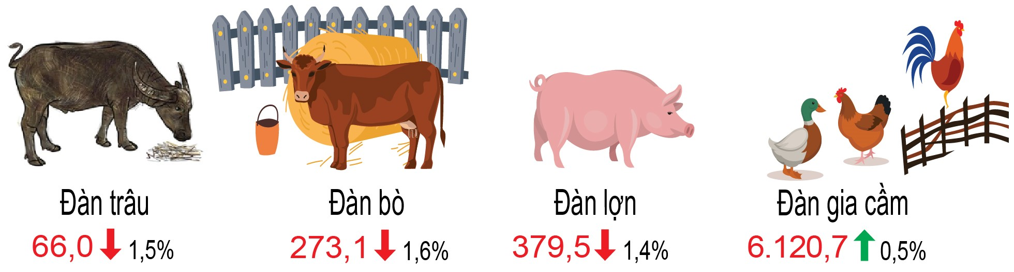
* Tình hình dịch bệnh trong tháng 6 năm 2024:
- Dịch tả lợn châu Phi: Trong tháng 6, dịch xảy ra tại 14 cơ sở, thuộc 5 thôn, 3 xã của 3 huyện, thị xã (Sơn Tịnh, Bình Sơn và Đức Phổ), tiêu hủy bắt buộc 78 con, tổng khối lượng tiêu hủy 5.027 kg. Lũy kế từ đầu năm đến ngày 30/6/2024, dịch xảy ra tại 20 cơ sở, thuộc 11 thôn, 9 xã của 5 huyện, thị xã (Tư Nghĩa, Ba Tơ, Sơn Tịnh, Bình Sơn và Đức Phổ), tiêu hủy bắt buộc 117 con, tổng khối lượng tiêu hủy 7.578 kg. Dịch bệnh tăng so với cùng kỳ năm 2023 (85 con/3.043 kg).
- Bệnh Viêm da nổi cục trâu bò: Trong tháng 6 không xảy ra dịch bệnh. Lũy kế từ đầu năm đến cuối tháng 6, xảy ra tại 104 hộ, 57 thôn của 26 xã, phường, thị trấn, thuộc 5 huyện, thị xã (Bình Sơn, Đức Phổ, Sơn Tịnh, Tư Nghĩa, Nghĩa Hành) với tổng số 145 con bò mắc bệnh, làm chết 59 con, tổng khối lượng tiêu hủy 5.918 kg. Đến nay các ổ dịch đã qua 21 ngày và không phát sinh ổ dịch mới.
- Bệnh Lở mồm long móng, bệnh cúm gia cầm, bệnh tai xanh ở lợn: Trong tháng 6 không phát sinh ổ dịch nào.
- Ngoài ra, còn có các bệnh thông thường như: Tụ huyết trùng, dịch tả, phó thương hàn, tiêu chảy ở vật nuôi xảy ra rải rác, nhỏ lẻ tại các địa phương trong tỉnh đã được bao vây dập tắt không để lây lan diện rộng.
1.2. Lâm nghiệp
Trong tháng 7, khu vực miền núi có mưa rào nhiều nên người dân tranh thủ đẩy nhanh trồng rừng sản xuất. Diện tích rừng trồng mới tập trung trong tháng ước đạt 2.233 ha, tăng 3,2% so với cùng tháng năm 2023. Ước tính từ đầu năm đến cuối tháng 7, diện tích rừng trồng mới tập trung đạt 14.873,1 ha, tăng 12,0% so với cùng kỳ năm trước.
Việc khai thác lâm sản tập trung vào gỗ rừng trồng (gỗ nguyên liệu giấy),... Trong tháng, giá thu mua gỗ keo tăng hơn so với cùng kỳ năm trước; mặt khác, diện tích keo đến chu kỳ cho khai thác gỗ tăng nên sản lượng gỗ khai thác trong tháng 7 ước đạt 210.010,7 m³, tăng 7,9% so với tháng 7 năm 2023. Cộng dồn 7 tháng năm 2024, sản lượng gỗ khai thác ước đạt 1.311.974,3 m³ tăng 14,0% so với cùng kỳ năm trước.
Hoạt động lâm nghiệp 7 tháng năm 2024
(So với cùng kỳ năm trước)

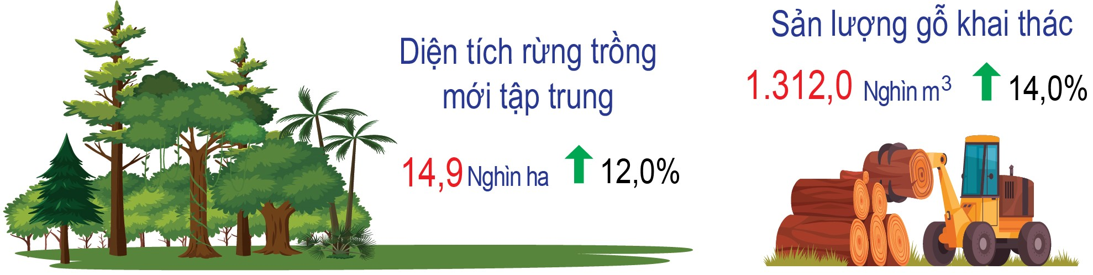
Trong tháng 7, cơ quan chức năng chỉ đạo, tổ chức 72 đợt truy quét, 70 đợt kiểm tra, 288 đợt tuần tra quản lý bảo vệ rừng; phát hiện 20 vụ vi phạm, thu nộp ngân sách 84,889 triệu đồng. Tính từ đầu năm đến giữa tháng 7, toàn tỉnh phát hiện 99 vụ vi phạm Luật Bảo vệ và Phát triển rừng. Qua đó, thu nộp ngân sách Nhà nước 808,448 triệu đồng. Không xảy ra vụ cháy rừng nào trong tháng.
1.3. Thủy sản
Sản lượng thủy sản tháng 7 ước đạt 29.474,6 tấn, tăng 2,6% so với tháng 7 năm 2023. Tính chung7 tháng năm 2024, sản lượng thủy sản ước đạt 182.856,9 tấn, tăng 1,6% (2.945,1 tấn) so với cùng kỳ năm trước.
a) Nuôi trồng
Diện tích nuôi cá từ đầu năm đến cuối tháng ước đạt 726,6 ha, giảm 18,1% so với cùng kỳ năm 2023; trong đó, đã thu hoạch tính từ đầu năm 528,8 ha, giảm 27,5% (200,7 ha). Diện tích nuôi tôm ước đạt 497,5 ha, giảm 14,3% so với cùng kỳ năm 2023; trong đó, đã thu hoạch (từ đầu năm) 335,7 ha, giảm 21,0% (89,3 ha). Diện tích nuôi thủy sản khác từ đầu năm ước đạt 153,9 ha, tăng 15,4%; trong đó, đã thu hoạch (từ đầu năm) 134,1 ha, tăng 1,1% (1,5 ha).
Sản lượng thủy sản nuôi trồng thu hoạch trong tháng 7 ước đạt 760,4 tấn, giảm 6,2% (50,1 tấn) so với tháng 7 năm 2023; trong đó, tôm thu hoạch 366,4 tấn (1,4 tấn tôm sú), giảm 2,7%; cá thu hoạch 152,8 tấn, giảm 32,3%; thủy sản khác thu hoạch 241,2 tấn, tăng 15,9%. Ước tính 7 tháng, sản lượng thuỷ sản nuôi trồng đạt 4.043,8 tấn, giảm 11,7% so với cùng kỳ năm 2023; trong đó, tôm thu hoạch 2.147,1 tấn (56,6 tấn tôm sú), giảm 12,6% (309,2 tấn), nguyên nhân do thời tiết thay đổi mưa nắng thất thường dẫn đến nhiều diện tích tôm bị chết; mặt khác, diện tích nuôi tôm không đạt hiệu quả nay chuyển sang nuôi ốc hương mang lại hiệu quả kinh tế cao hơn (chủ yếu ở huyện Mộ Đức và thị xã Đức Phổ); cá thu hoạch 742,6 tấn, giảm 28,1% (290,2 tấn), giảm chủ yếu ở thị xã Đức Phổ do hiện nay các đơn vị quản lý hồ đập không cho thả cá giống nuôi, muốn thả phải có giấy phép nên sản lượng cá nuôi giảm so với cùng kỳ năm trước; thủy sản khác đạt 1.154 tấn, tăng 5,9%; trong đó, chủ yếu là ốc hương.
b) Khai thác
Sản lượng khai thác trong tháng ước đạt 28.714,2 tấn, tăng 2,8% (789,5 tấn) so với tháng 7 năm 2023. Tính chung 7 tháng, sản lượng khai thác ước đạt 178.813,1 tấn, tăng 2,0% (3.480,6 tấn) so với cùng kỳ năm trước; trong đó, khai thác biển đạt 178.432,9 tấn, tăng 2,0% (3.469,5 tấn), khai thác nội địa đạt 380,2 tấn, tăng 3,0% (11,1 tấn). Mặc dù giá xăng dầu không ổn định và có chiều hướng tăng nhưng thời tiết thuận lợi cho tàu thuyền công suất lớn ra khơi đánh bắt dài ngày; đối với các tàu công suất nhỏ thì ngư dân hoạt động đánh bắt thủy sản nhiều chuyến trong tháng hơn so với cùng kỳ năm trước, góp phần làm cho sản lượng thủy sản tăng so với cùng kỳ năm 2023.
Hoạt động thủy sản 7 tháng năm 2024
(So với cùng kỳ năm trước)

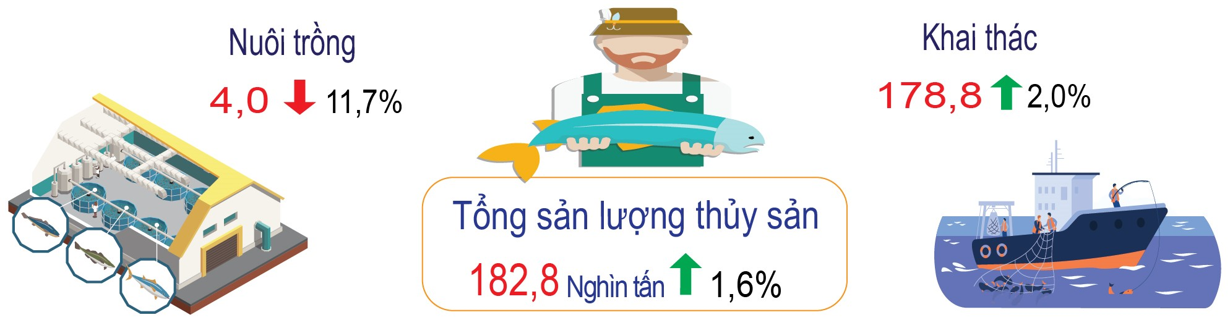
* Sản xuất giống: Nhu cầu con giống lớn nhưng sản xuất giống còn chưa đáp ứng do hạn chế về kỹ thuật. Ước tính 7 tháng, sản xuất 0,21 triệu con cá giống nuôi nội địa (cá rô phi, cá trắm, cá giống khác nuôi nội địa).
* Tình hình dịch bệnh: Trong tháng 6 không xảy ra dịch. Lũy kế từ đầu năm đến ngày 30/6/2024, dịch ốc hương (xảy ra từ ngày 09/02 - 20/02/2024) phát sinh trên 53 ao nuôi với tổng số 8,75 ha của 19 cơ sở nuôi trồng thủy sản tại 3 xã của huyện Mộ Đức (Đức Minh, Đức Phong, Đức Thắng) trong đó, đã thu hoạch 7,5 ha, điều trị 1,1 ha và tiêu hủy 0,15 ha.
2. Sản xuất công nghiệp
- Chỉ số sản xuất công nghiệp tháng 7 năm 2024 tăng 0,48% so với tháng trước, trong đó ngành công nghiệp khai khoáng giảm 4,63%; ngành công nghiệp chế biến, chế tạo tăng 0,74%; sản xuất và phân phối điện giảm 15,23%; hoạt động cung cấp nước, quản lý và xử lý rác thải, nước thải tăng 0,48%. Trong tháng, một số ngành chiếm tỷ trọng cao có sản lượng sản xuất tăng kéo chỉ số sản xuất chung ngành công nghiệp chế biến, chế tạo tăng, như: Ngành sản xuất than cốc, sản phẩm dầu mỏ tinh chế tăng 1,25% do Nhà máy lọc dầu Dung Quất hoạt động an toàn ổn định ở công suất 111% sau thời gian tạm dừng thực hiện bảo dưỡng tổng thể lần 5; ngành dệt và sản xuất trang phục tăng lần lượt 3,61% và 11,09% nhờ các đơn hàng dần quay trở lại với các doanh nghiệp dệt may cùng Hiệp định thương mại tự do Việt Nam – EU (EVFTA) giúp cho ngành dệt may đang hồi phục trở lại; sản xuất da và các sản phẩm có liên quan tăng 22,21%; sản xuất giường, tủ bàn ghế tăng 115,63% (Ngành này chủ yếu sản xuất theo đơn đặt hàng của các nước: Hàn Quốc, Mỹ, Hồng Kong, Singapore).
So với cùng kỳ năm trước, chỉ số sản xuất công nghiệp tháng 7/2024 tăng 9,48%. Cụ thể, chỉ số ngành công nghiệp khai khoáng giảm 11,21%; ngành công nghiệp chế biến, chế tạo tăng 9,76% (Có 13/16 ngành cấp II có chỉ số sản xuất công nghiệp tăng so với cùng kỳ); ngành sản xuất và phân phối điện giảm 11,34%; ngành cung cấp nước, quản lý và xử lý rác thải, nước thải tăng 38,50%. Đa số các ngành đều có sản lượng sản xuất tăng so với cùng kỳ năm trước, trong đó một số ngành có sản lượng tăng khá như: Sữa các loại trên địa bàn tỉnh tăng 734 nghìn lít (+12,30%); bia các loại tăng 4,6 triệu lít (+27,52%); nước ngọt các loại tăng 272 nghìn lít (+12,21%); sợi các loại tăng 821 tấn (+21,41%); giày da tăng 659 nghìn đôi (+71,63%); loa tăng 524 nghìn cái (+10,81%); điện thương phẩm tăng 23 triệu kWh (+11,14%); khí công nghiệp tăng 26,6 nghìn tấn (+29,06%). Tuy nhiên, cũng có một số sản phẩm có mức sản xuất giảm như bánh kẹo các loại giảm 11,61%; dăm gỗ nguyên liệu giấy giảm 35,55%; cấu kiện làm sẵn cho xây dựng giảm 53,90%; điện sản xuất giảm 14,66%...
Chỉ số sản xuất toàn ngành công nghiệp tính chung 7 tháng năm 2024 giảm 4,32% so với cùng kỳ năm trước, trong đó ngành công nghiệp chế biến, chế tạo (có tỷ trọng lớn) giảm 4,19%; sản xuất và phân phối điện giảm 16,91%; các ngành cấp I còn lại có chỉ số sản xuất tăng (khai khoáng tăng 22,25%; cung cấp nước, hoạt động quản lý và xử lý rác thải, nước thải tăng 18,75%);
Trong các ngành công nghiệp cấp II, một số ngành có chỉ số sản xuất 7 tháng năm 2024 giảm so với cùng kỳ năm trước, tác động làm chỉ số sản xuất chung của toàn ngành công nghiệp giảm, như: Chế biến gỗ và sản xuất sản phẩm từ gỗ, tre, nứa (trừ giường, tủ, bàn, ghế) - sản xuất sản phẩm từ rơm, rạ và vật liệu tết bện giảm 13,0%; sản xuất than cốc, sản phẩm từ dầu mỏ tinh chế giảm 16,23%; sản xuất sản phẩm từ khoáng phi kim loại khác giảm 41,22%; sản xuất sản phẩm từ kim loại đúc sẵn (trừ máy móc, thiết bị) giảm 36,74%; sản xuất máy móc, thiết bị chưa được phân vào đâu giảm 1,07%; sản xuất và phân phối điện, khí đốt, nước nóng, hơi nước và điều hòa không khí giảm 16,91%. Các ngành còn lại đều có chỉ số sản xuất tăng, trong đó có một số ngành tăng khá như: Khai khoáng khác tăng 22,25%; sản xuất chế biến thực phẩm tăng 20,86%; dệt tăng 45,78% (tăng cao là nhờ vấn đề nguyên liệu và đầu ra sản phẩm sợi đang dần được tháo gỡ, đơn hàng tăng đáng kể trong tháng 6/2024); sản xuất da và các sản phẩm có liên quan tăng 26,0%; sản xuất hóa chất và sản phẩm hóa chất tăng 14,12%; sản xuất kim loại tăng 49,18% (nhờ xuất khẩu thép của Tập đoàn thép Hòa Phát tăng. Tuy nhiên, ngành này cũng đang gặp khó khăn vì chi phí vận chuyển tăng cao); sản xuất sản phẩm điện tử, máy vi tính và sản phẩm quang học tăng 48,60% (nguyên nhân là do công ty TNHH Điện tử Foster đang dần tìm được hướng đi và cho ra sản phẩm loa đã hoặc chưa lắp vào hộp loa thay cho sản phẩm tai nghe); sản xuất phương tiện vận tải khác tăng 32,59%; sản xuất giường, tủ, bàn ghế tăng 173,33%; sửa chữa, bảo dưỡng và lắp đặt máy móc và thiết bị tăng 30,70%.
Chỉ số sản xuất công nghiệp 7 tháng năm 2024
(So với cùng kỳ năm trước)

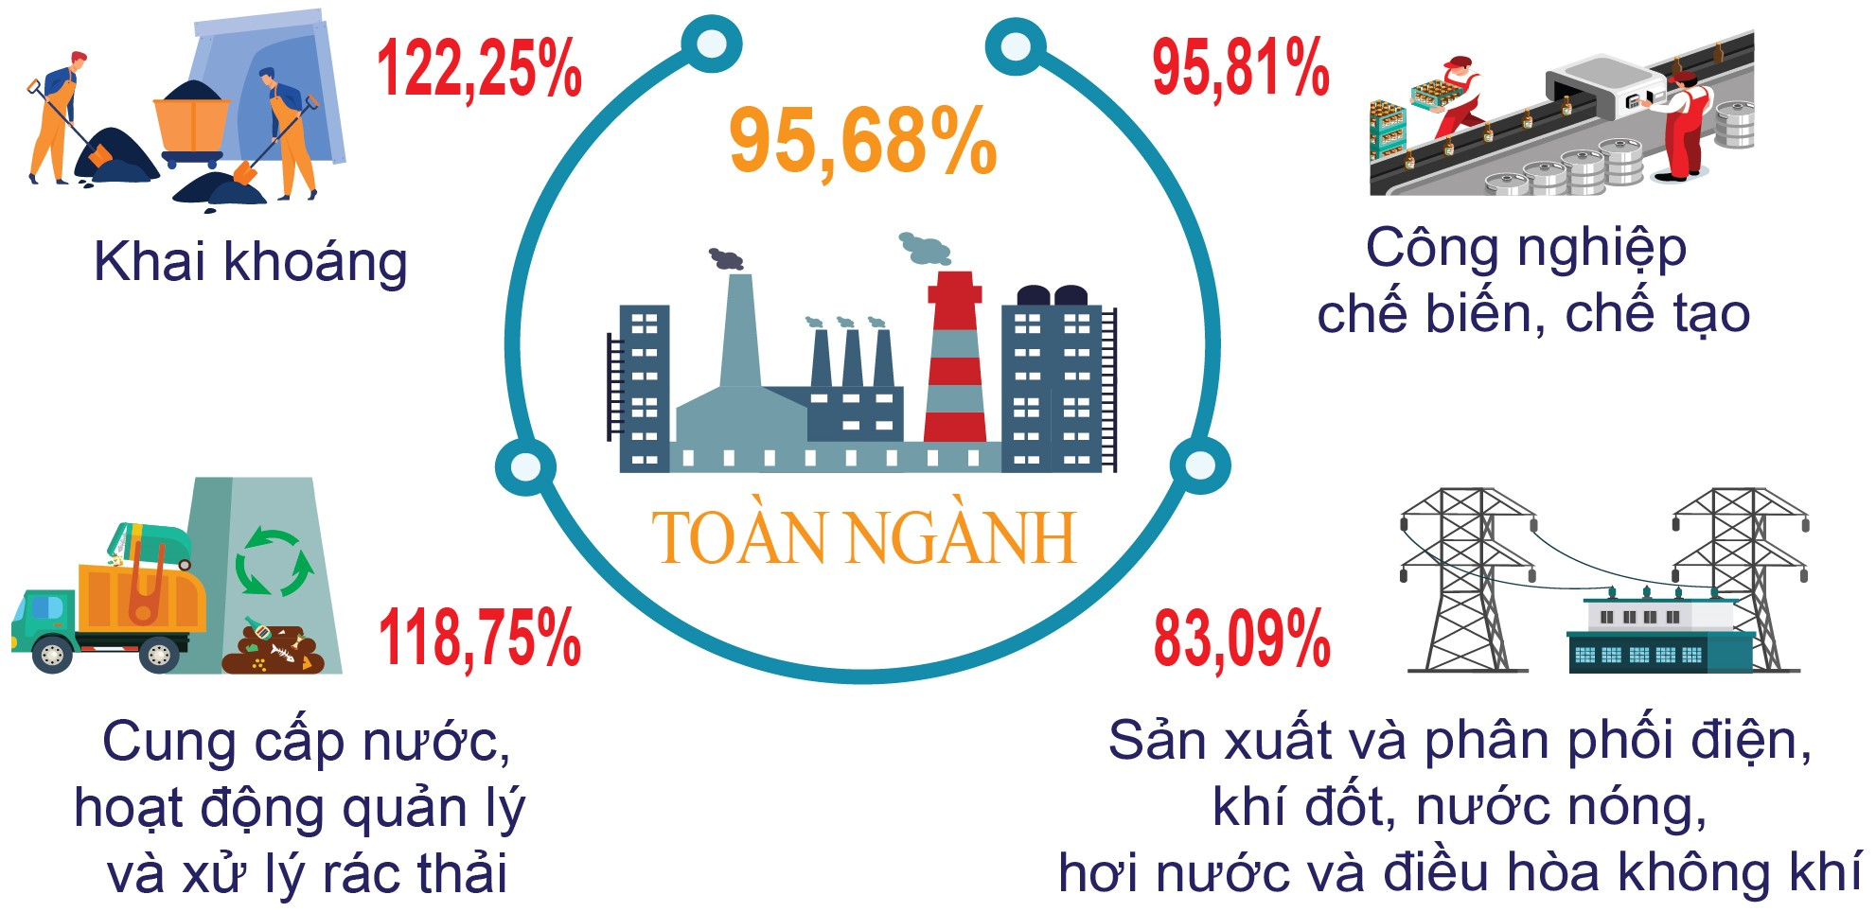
Trong các sản phẩm công nghiệp chủ yếu 7 tháng năm 2024, có 08 sản phẩm dự kiến sản lượng giảm so với cùng kỳ năm trước là: Bánh kẹo các loại ước đạt 5,8 nghìn tấn, giảm 3,71%; quần áo may sẵn ước đạt 8,7 triệu cái, giảm 1,49%; dăm gỗ nguyên liệu giấy ước đạt 255,9 nghìn tấn, giảm 13,0%; sản phẩm lọc hóa dầu ước đạt 3.497,1 nghìn tấn, giảm 16,94%; gạch xây ước đạt 200,9 triệu viên, giảm 8,39%; cấu kiện làm sẵn cho xây dựng ước đạt 6,3 nghìn tấn, giảm 74,01%; cuộn cảm ước đạt 38,6 triệu cái, giảm 17,44%; điện sản xuất ước đạt 827,09 triệu kWh, giảm 22,52%. Các sản phẩm còn lại có sản lượng dự kiến tăng so với cùng kỳ năm trước, trong đó có một số sản phẩm tăng khá như: Sữa các loại trên địa bàn tỉnh ước đạt 37,8 triệu lít, tăng 10,08% (+3,5 triệu lít); bia các loại ước đạt 140,8 triệu lít, tăng 11,53% (+14,6 triệu lít); sợi ước đạt 31,4 nghìn tấn, tăng 32,03% (+7,6 nghìn tấn); giày da ước đạt 8,9 triệu đôi, tăng 26,0% (+1,8 nghìn đôi); sắt, thép ước đạt 3.159,6 nghìn tấn, tăng 39,61% (+896,4 nghìn tấn); loa ước đạt 43,5 triệu cái, tăng 48,60% (tăng 14,2 triệu cái); điện thương phẩm ước đạt 1.470,6 triệu kWh, tăng 15,72% (+200 triệu kWh); nước máy ước đạt 10,8 triệu m³, tăng 11,34% (+1,1 triệu m³); khí công nghiệp ước đạt 790,0 nghìn tấn, tăng 38,08% (+217,9 nghìn tấn).
- Chỉ số tiêu thụ và tồn kho ngành công nghiệp chế biến, chế tạo
Chỉ số tiêu thụ toàn ngành công nghiệp chế biến, chế tạo tháng 7/2024 ước tính giảm 11,09% so với tháng trước và tăng 14,73% so cùng kỳ năm trước. Tính chung 7 tháng năm 2024, chỉ số tiêu thụ ngành công nghiệp chế biến, chế tạo tăng 12,55% so với cùng kỳ năm trước, có 7/12 ngành cấp II có chỉ số tiêu thụ tăng là ngành sản xuất chế biến thực phẩm tăng 26,28%; sản xuất đồ uống tăng 10,73%; ngành dệt tăng 23,94%; sản xuất kim loại tăng 46,94%; sản xuất sản phẩm từ kim loại đúc sẵn (trừ máy móc, thiết bị) tăng 58,81%; sản xuất sản phẩm điện tử, máy vi tính và sản phẩm quang học tăng 99,78%; sản xuất giường, tủ, bàn, ghế tăng 134,99%. Các ngành cấp II còn lại có chỉ số tiêu thụ giảm, trong đó có một số ngành giảm mạnh là: Sản xuất than cốc, sản phẩm dầu mỏ tinh chế; sản xuất hoá chất và sản phẩm hoá chất; sản xuất sản phẩm từ khoáng phi kim loại khác (tương ứng giảm 17,88%; 22,93% và 49,71%).
Ước tính tại thời điểm 31/7/2024, chỉ số tồn kho toàn ngành công nghiệp chế biến, chế tạo tăng 39,82% so với cùng thời điểm tháng trước và tăng 8,79% so với cùng thời điểm năm trước. Đa số các ngành cấp II có chỉ số tồn kho tăng hoặc bằng so với cùng thời điểm tháng trước. Chỉ có 04 ngành có chỉ số tồn kho giảm là: Sản xuất chế biến thực phẩm giảm 5,50%; sản xuất trang phục giảm 7,90%; chế biến gỗ và sản xuất sản phẩm từ gỗ, tre, nứa (trừ giường, tủ, bàn, ghế), sản xuất sản phẩm từ rơm, rạ và vật liệu tết bện giảm 7,17%; sản xuất sản phẩm từ khoáng phi kim loại khác giảm 0,13%.
Ngành công nghiệp chế biến, chế tạo tháng 7 năm 2024
(So với cùng kỳ năm trước)

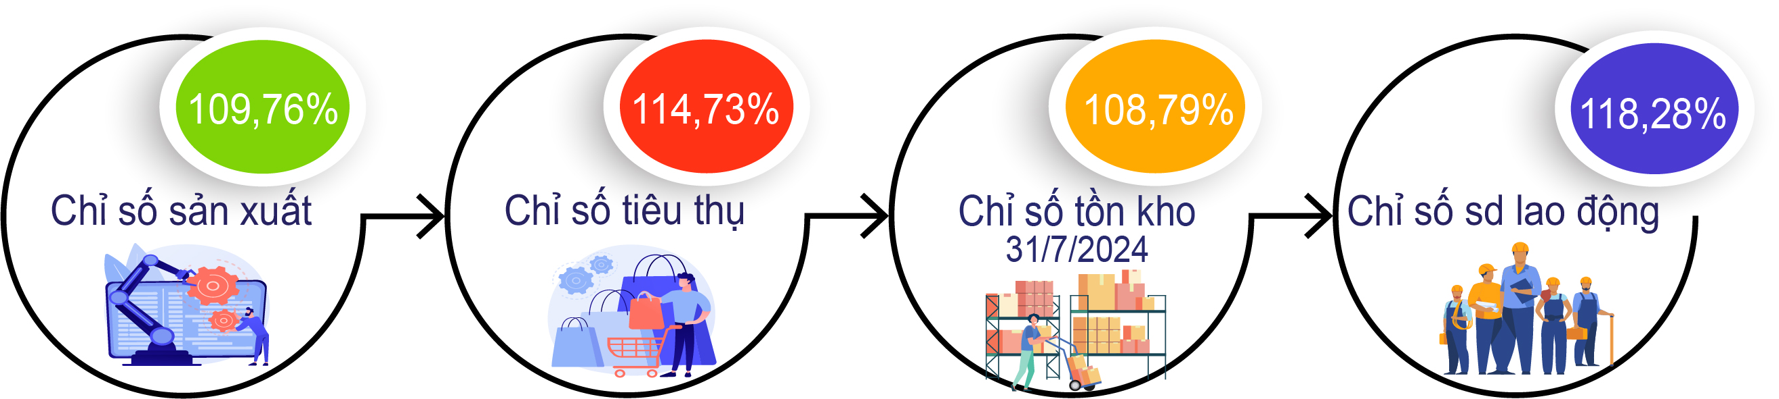
- Chỉ số sử dụng lao động của doanh nghiệp công nghiệp
Ước tính tại thời điểm 31/7/2024, chỉ số sử dụng lao động đang làm việc trong các doanh nghiệp công nghiệp tăng 0,64% so với cùng thời điểm tháng trước. Trong các ngành cấp I, chỉ có ngành công nghiệp chế biến, chế tạo tăng 0,68%; các ngành còn lại đều không tăng, không giảm so với cùng thời điểm tháng trước. Tại thời điểm trên, chỉ số sử dụng lao động khu vực doanh nghiệp nhà nước tăng 0,57%; khu vực doanh nghiệp ngoài nhà nước tăng 0,33%; khu vực doanh nghiệp có vốn đầu tư trực tiếp nước ngoài tăng 1,15%. Đa số các ngành công nghiệp cấp II điều tra tính chỉ số sử dụng lao động đều tăng hoặc bằng so với cùng thời điểm tháng trước. Trong đó, một số ngành tăng khá như: Chế biến gỗ và sản xuất sản phẩm từ gỗ, tre, nứa (trừ giường, tủ, bàn, ghế) - sản xuất sản phẩm từ rơm, rạ và vật liệu tết bện tăng 18,14%; sản xuất sản phẩm điện tử, máy vi tính và sản phẩm quang học tăng 3,17%; sản xuất phương tiện vận tải khác tăng 2,21%; sản xuất giường, tủ, bàn, ghế tăng 3,24%. Chỉ có ngành sản xuất sản phẩm từ khoáng phi kim loại khác có chỉ số sử dụng lao động tại thời điểm 31/7/2024 giảm 0,97 so với cùng thời điểm tháng trước.
So với cùng kỳ năm trước, chỉ số sử dụng lao động toàn ngành công nghiệp tăng 17,30%. Trong đó, công nghiệp khai khoáng giảm 19,35%; công nghiệp chế biến, chế tạo tăng 18,28%; ngành sản xuất và phân phối điện, khí đốt, nước nóng, hơi nước và điều hoà không khí giảm 0,60%; cung cấp nước, hoạt động quản lý và xử lý rác thải, nước thải tăng 8,54%.
3. Tình hình đăng ký doanh nghiệp
Trong tháng (từ ngày 20/6 đến 19/7/2024), toàn tỉnh có 47 doanh nghiệp đăng ký thành lập mới với số vốn đăng ký là 265,2 tỷ đồng, giảm 17,54% về số doanh nghiệp và giảm 38,45% về vốn đăng ký so với cùng kỳ năm trước; vốn đăng ký bình quân một doanh nghiệp đạt 5,64 tỷ đồng, giảm 25,365% so cùng kỳ năm trước. Trong tháng có 27 doanh nghiệp hoạt động trở lại, tăng 58,82% so với tháng cùng kỳ năm trước; có 49 doanh nghiệp đăng ký tạm ngừng hoạt động, tăng 4,26%; có 16 doanh nghiệp đã giải thể, tăng 100,0%.
Luỹ kê từ đầu năm đến ngày 19/7/2024, toàn tỉnh có 426 doanh nghiệp đăng ký thành lập mới với số vốn đăng ký là 2.156,4 tỷ đồng, tăng 7,58% về số doanh nghiệp nhưng giảm 32,905% về số vốn đăng ký so với cùng kỳ năm trước; vốn đăng ký bình quân một doanh nghiệp đạt 5,06 tỷ đồng, giảm 37,63% so với cùng kỳ năm trước. Đồng thời, trong thời gian trên có 150 doanh nghiệp hoạt động trở lại, giảm 15,73%; có 488 doanh nghiệp đăng ký tạm ngừng hoạt động, tăng 26,42%; có 85 doanh nghiệp đã giải thể, tăng 32,81%.
Đăng ký doanh nghiệp 7 tháng năm 2024
(So cùng kỳ năm trước)

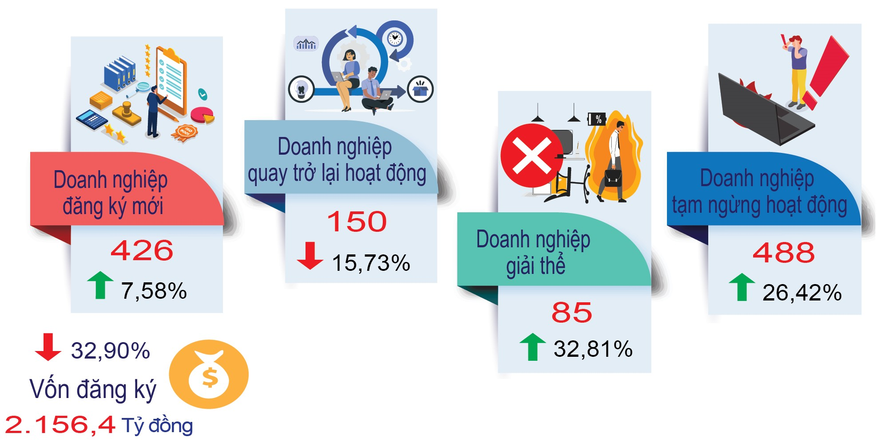
4. Đầu tư và xây dựng
Công tác triển khai kế hoạch vốn đầu tư thuộc nguồn vốn ngân sách nhà nước được thực hiện ngay từ những tháng đầu của năm; UBND tỉnh đã tập trung chỉ đạo, rà soát các hạng mục công trình đầu tư mới cũng như các công trình chuyển tiếp từ các năm trước chuyển sang, nhằm bố trí vốn đầu tư đạt hiệu quả, đảm bảo tiến độ thi công và thuận lợi trong công tác giải ngân vốn đầu tư công, tiếp tục hỗ trợ, tạo điều kiện và đẩy nhanh tiến độ các dự án lớn trên địa bàn; đồng thời cũng yêu cầu các chủ đầu tư phối hợp chặt chẽ với các địa phương và đơn vị có liên quan thực hiện công tác bồi thường, hỗ trợ và tái định cư, xử lý kịp thời các vướng mắc liên quan nhằm đảm bảo tiến độ bàn giao mặt bằng, sớm thi công các dự án.
Tổng vốn đầu tư thực hiện từ nguồn vốn nhà nước do địa phương quản lý trong tháng ước đạt 605,8 tỷ đồng, tăng 7,4% so với tháng trước. Trong đó, vốn đầu tư thực hiện trong tháng chủ yếu thuộc nguồn vốn ngân sách nhà nước (501,8 tỷ đồng); vốn trái phiếu chính phủ, vốn vay và vốn tự có của doanh nghiệp nhà nước trong tháng không phát sinh. So với tháng cùng kỳ năm trước, vốn đầu tư thực hiện từ nguồn vốn nhà nước do địa phương quản lý giảm 12,9%. Trong đó, vốn ngân sách nhà nước Trung ương giảm 11,5%; vốn ngân sách nhà nước địa phương giảm 25,7%.
Ước tính 7 tháng năm 2024, vốn đầu tư thực hiện từ nguồn vốn nhà nước do địa phương quản lý đạt 3.160,9 tỷ đồng, giảm 6,8% so với cùng kỳ năm 2023. Trong đó, nguồn vốn ngân sách nhà nước ước đạt 2.654,9 tỷ đồng, giảm 9,1%; vốn khác ước đạt 506 tỷ đồng, tăng 8,0%; vốn trái phiếu chính phủ, vốn vay và vốn tự có của doanh nghiệp nhà nước chưa phát sinh.
Vốn đầu tư thực hiện từ nguồn vốn nhà nước
do địa phương quản lý 7 tháng đầu năm 2024
(So cùng kỳ năm trước)
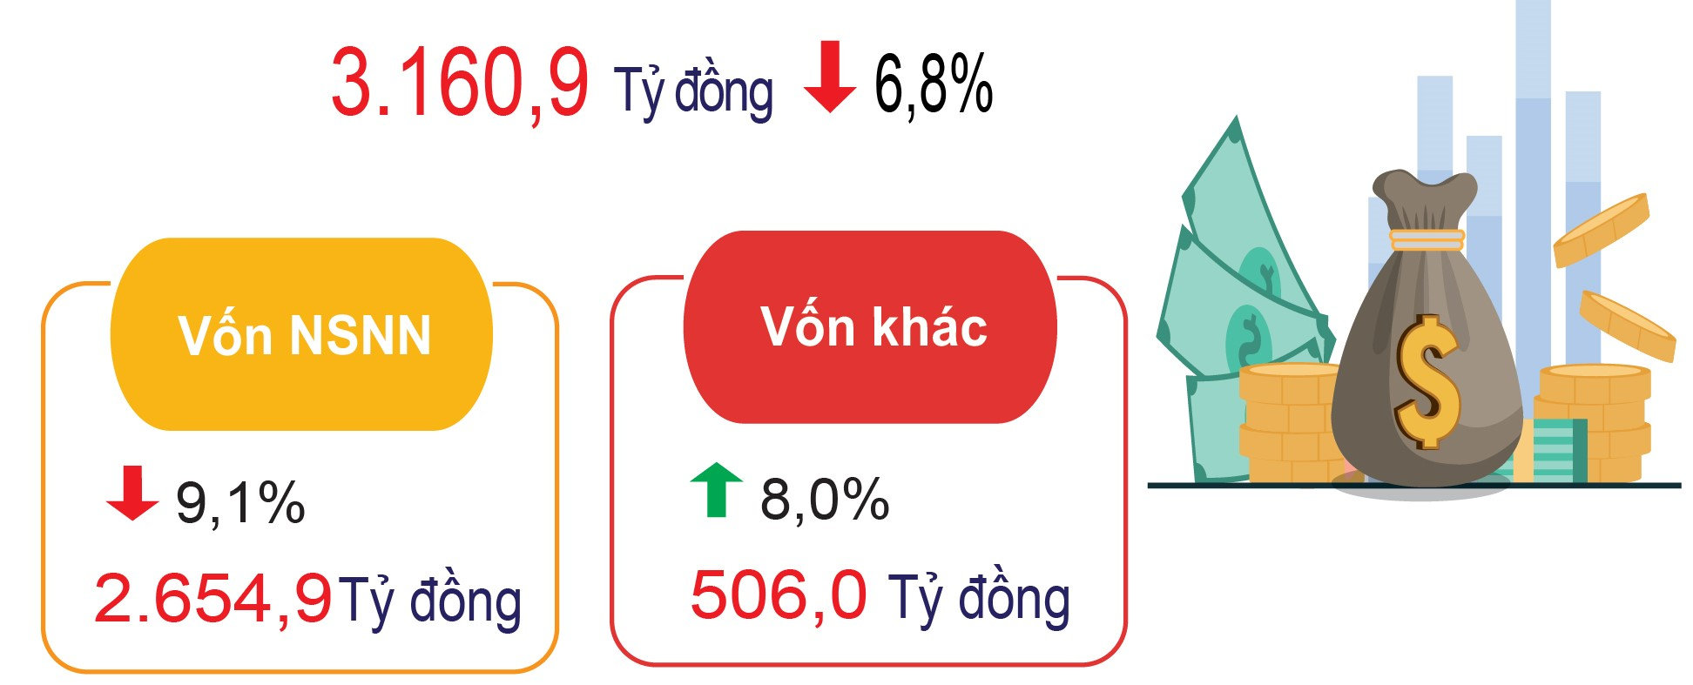
5. Thương mại, dịch vụ, giá cả
Nhiều hoạt động văn hóa, thể thao cấp quốc gia được tổ chức tại địa phương; nhu cầu tham quan, du lịch trong tháng chính hè tăng; lễ cưới, hỏi nhiều hơn hẳn so với tháng trước; nhu cầu đồ dùng gia đình và phương tiện đi lại tăng; giá một số mặt hàng thực phẩm như: thịt lợn, cà phê,… tăng mạnh, giá xăng dầu tăng là những yếu tố chính tác động trực tiếp đến hoạt động thương mại, dịch vụ và vận tải trên địa bàn tỉnh trong tháng 7 năm 2024.
5.1. Tổng mức bán lẻ hàng hóa và doanh thu dịch vụ tiêu dùng
Tổng mức bán lẻ hàng hóa và doanh thu dịch vụ tiêu dùng tháng 7/2024 ước đạt 6.541,7 tỷ đồng, tăng 2,20% so với tháng trước và tăng 9,63% so với tháng cùng kỳ năm trước, bao gồm ra: Tổng mức bán lẻ hàng hóa ước đạt 5.083,6 tỷ đồng, tăng 2,19% và tăng 9,35%; dịch vụ lưu trú ước đạt 37,1 tỷ đồng, tương ứng tăng 4,10% và 19,16%; dịch vụ ăn uống ước đạt 984,7 tỷ đồng, tương ứng tăng 2,53% và 10,99%; dịch vụ du lịch lữ hành ước đạt 5,9 tỷ đồng, tương ứng tăng 4,78% và 78,08%; dịch vụ tiêu dùng khác ước đạt 430,4 tỷ đồng, tương ứng tăng 1,31% và 8,46%.
Trong tổng mức bán lẻ hàng hóa, một số nhóm hàng có doanh thu tăng so với tháng trước do nhu cầu tiêu dùng tăng, trong đó có những nhóm hàng tăng cao hơn so với mức tăng chung như: Nhóm hàng may mặc tăng 3,25% do nhu cầu mua sắm dự lễ cưới, hỏi và tham quan, du lịch mùa hè tăng; nhóm hàng đồ dùng, dụng cụ trang thiết bị gia đình tăng 4,89% do nhiều công trình nhà ở đang trong giai đoạn hoàn thiện nội thất nên nhu cầu một số đồ dùng, trang thiết bị gia đình như đồ điện gia dụng, nội thất các loại tăng; nhóm hàng phương tiện đi lại tăng 3,36% do tâm lý của người tiêu dùng thích mua xe vào một số ngày trong tháng 6 âm lịch làm doanh thu tăng so với tháng trước. Bên cạnh đó, nhóm hàng xăng, dầu các loại tăng 4,65% do giá xăng dầu bình quân trong tháng tăng. Ngược lại, vài nhóm hàng có doanh thu giảm so với tháng trước, như: Nhóm hàng vật phẩm văn hóa, giáo dục giảm 13,77% do nhu cầu sách giáo khoa của phụ huynh, học sinh chuẩn bị cho năm học mới 2024-2025 đã tăng mạnh vào tháng trước; nhóm hàng ô tô các loại giảm 3,88%, doanh thu nhóm này chững lại và giảm liên tiếp trong hai tháng do tâm lý chờ vào chính sách giảm mức thu lệ phí trước bạ đối với ô tô sản xuất, lắp ráp trong nước dự kiến thực hiện từ ngày 01/8/2024.
Doanh thu dịch vụ lưu trú, ăn uống, lữ hành và dịch vụ tiêu dùng khác trong tháng tăng so với tháng trước chủ yếu là do nhu cầu tổ chức tiệc cưới, hỏi trong tháng 6 âm lịch tăng cao. Đồng thời, trong tháng địa phương đăng cai tổ chức một số hoạt động văn hóa, thể thao cấp quốc gia như: Giải vô địch boxing trẻ toàn quốc, Giải vô địch Triathlon quốc gia. Những hoạt động trên đã góp phần thu hút lượng lớn khách du lịch đến với địa phương và thúc đẩy doanh thu các ngành dịch vụ tăng so với tháng trước.
Tổng mức bán lẻ hàng hóa và doanh thu dịch vụ tiêu dùng
7 tháng năm 2024 (So cùng kỳ năm trước)
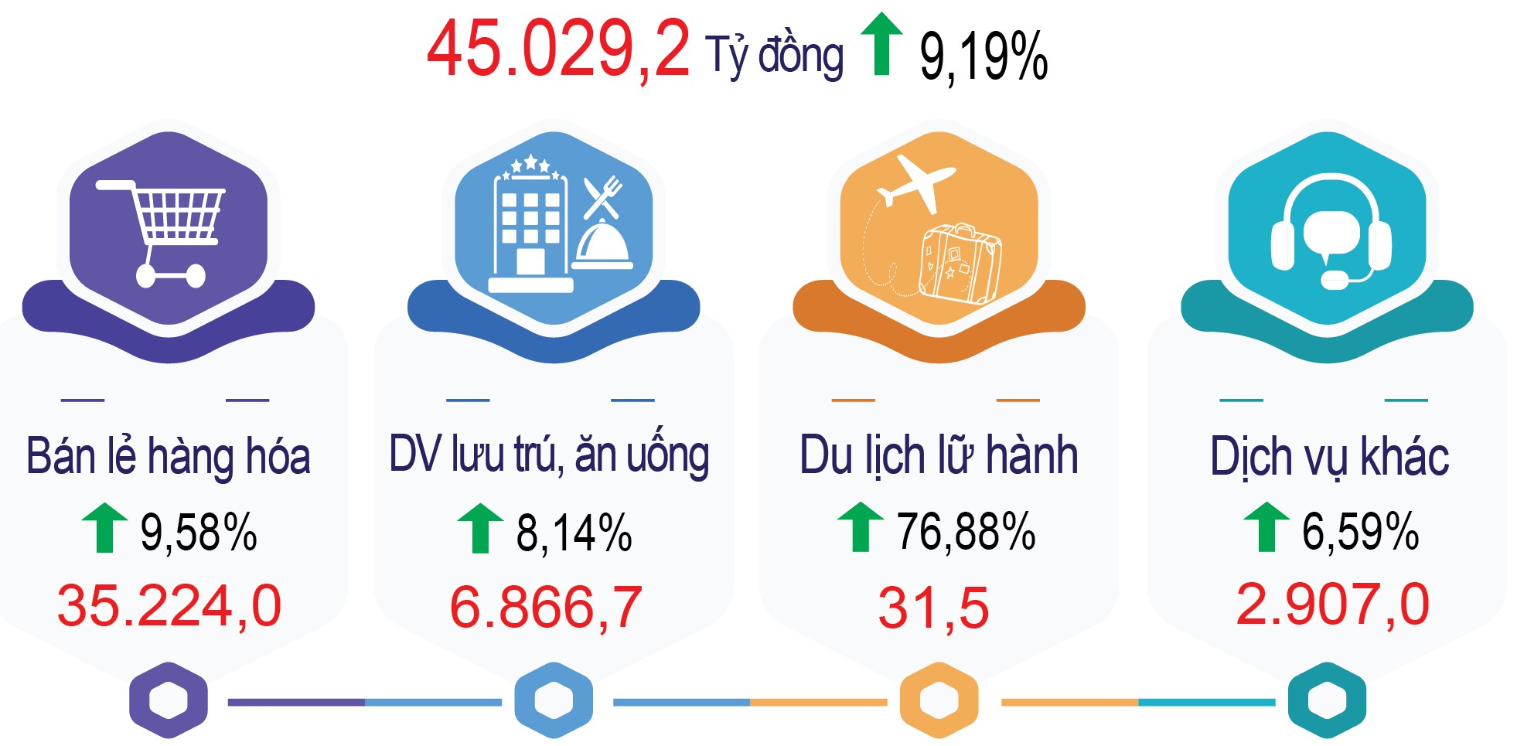
Tính chung 7 tháng đầu năm 2024, tổng mức bán lẻ hàng hóa và doanh thu dịch vụ tiêu dùng ước đạt 45.029,2 tỷ đồng, tăng 9,19% so với cùng kỳ năm trước. Trong đó, tổng mức bán lẻ hàng hóa ước đạt 35.224 tỷ đồng, tăng 9,58%; dịch vụ lưu trú ước đạt 233,7 tỷ đồng, tăng 14,07%; dịch vụ ăn uống ước đạt 6.633 tỷ đồng, tăng 7,94%; dịch vụ du lịch lữ hành ước đạt 31,6 tỷ đồng, tăng 76,88%; dịch vụ tiêu dùng khác ước đạt 2.906,9 tỷ đồng, tăng 6,59%.
5.2. Chỉ số giá tiêu dùng, chỉ số giá vàng và đô la Mỹ
Chỉ số giá tiêu dùng (CPI) tháng 7/2024 tăng 0,36% so với tháng trước; tăng 2,02% so với tháng 12 năm trước; tăng 3,85% so với tháng cùng kỳ năm trước; bình quân 7 tháng đầu năm 2024 tăng 3,28% so với cùng kỳ năm trước.
Trong mức tăng 0,36% của CPI tháng 7/2024 so với tháng trước, có 5/11 nhóm hàng hóa và dịch vụ có chỉ số giá tăng, gồm: Hàng ăn và dịch vụ ăn uống tăng 0,24% (lương thực tăng 0,14%, thực phẩm tăng 0,36%; ăn uống ngoài gia đình tăng 0,04%); may mặc, mũ nón, giày dép tăng 0,33%; nhà ở, điện nước, chất đốt và VLXD tăng 0,47%; giao thông tăng 0,57%; hàng hoá và dịch vụ khác tăng 4,93%. Có 4/11 nhóm hàng hóa và dịch vụ có chỉ số giá giảm, gồm: Đồ uống và thuốc lá giảm 0,05%; thuốc và dịch vụ y tế giảm 0,01% (trong đó dịch vụ y tế ổn định, không tăng không giảm); giáo dục giảm 0,06% (trong đó dịch vụ giáo dục ổn định, không tăng không giảm); văn hoá, giải trí và du lịch giảm 0,16%. Có 2/11 nhóm có chỉ số giá ổn định, gồm: Thiết bị và đồ dùng gia đình và bưu chính viễn thông.
CPI bình quân 7 tháng đầu năm tăng 3,28% so với bình quân cùng kỳ năm 2023, trong đó có 4/11 nhóm hàng hoá và dịch vụ có chỉ số giá tăng cao hơn mức tăng chung, gồm: Nhà ở, điện nước, chất đốt và VLXD tăng 5,66%; thuốc và dịch vụ y tế tăng 9,03% (trong đó dịch vụ y tế tăng 10,23%); giáo dục tăng 6,34% (trong đó dịch vụ giáo dục tăng 6,85%); hàng hoá và dịch vụ khác tăng 5,10%. Có 6/11 nhóm có chỉ số giá tăng thấp hơn mức tăng chung, gồm: Hàng ăn và dịch vụ ăn uống tăng 2,43% (lương thực tăng mạnh với 13,79%, thực phẩm tăng 1,33%; ăn uống ngoài gia đình tăng 1,72%); đồ uống và thuốc lá tăng 1,35%; may mặc, mũ nón, giày dép tăng 1,59%; thiết bị và đồ dùng gia đình tăng 0,79%; giao thông tăng 2,43%; văn hoá, giải trí và du lịch tăng 0,47%. Riêng nhóm bưu chính viễn thông có chỉ số giá giảm với 0,49%.
Chỉ số giá vàng tháng 7/2024 giảm so với tháng trước nhưng vẫn còn tăng cao so với tháng 12 năm trước và so với cùng kỳ năm trước. So với tháng trước, chỉ số giá vàng giảm 0,36%; so với tháng 12 năm trước tăng 5,15%; so với cùng tháng năm trước tăng 15,54%; bình quân 7 tháng đầu năm tăng 18,98% so với cùng kỳ năm trước. Chỉ số giá đô la Mỹ tháng 7/2024 giảm 0,01% so với tháng trước; tăng 4,23% so với tháng 12 năm trước; tăng 7,03% so với cùng tháng năm trước; bình quân 7 tháng đầu năm tăng 5,75% so cùng kỳ năm trước.
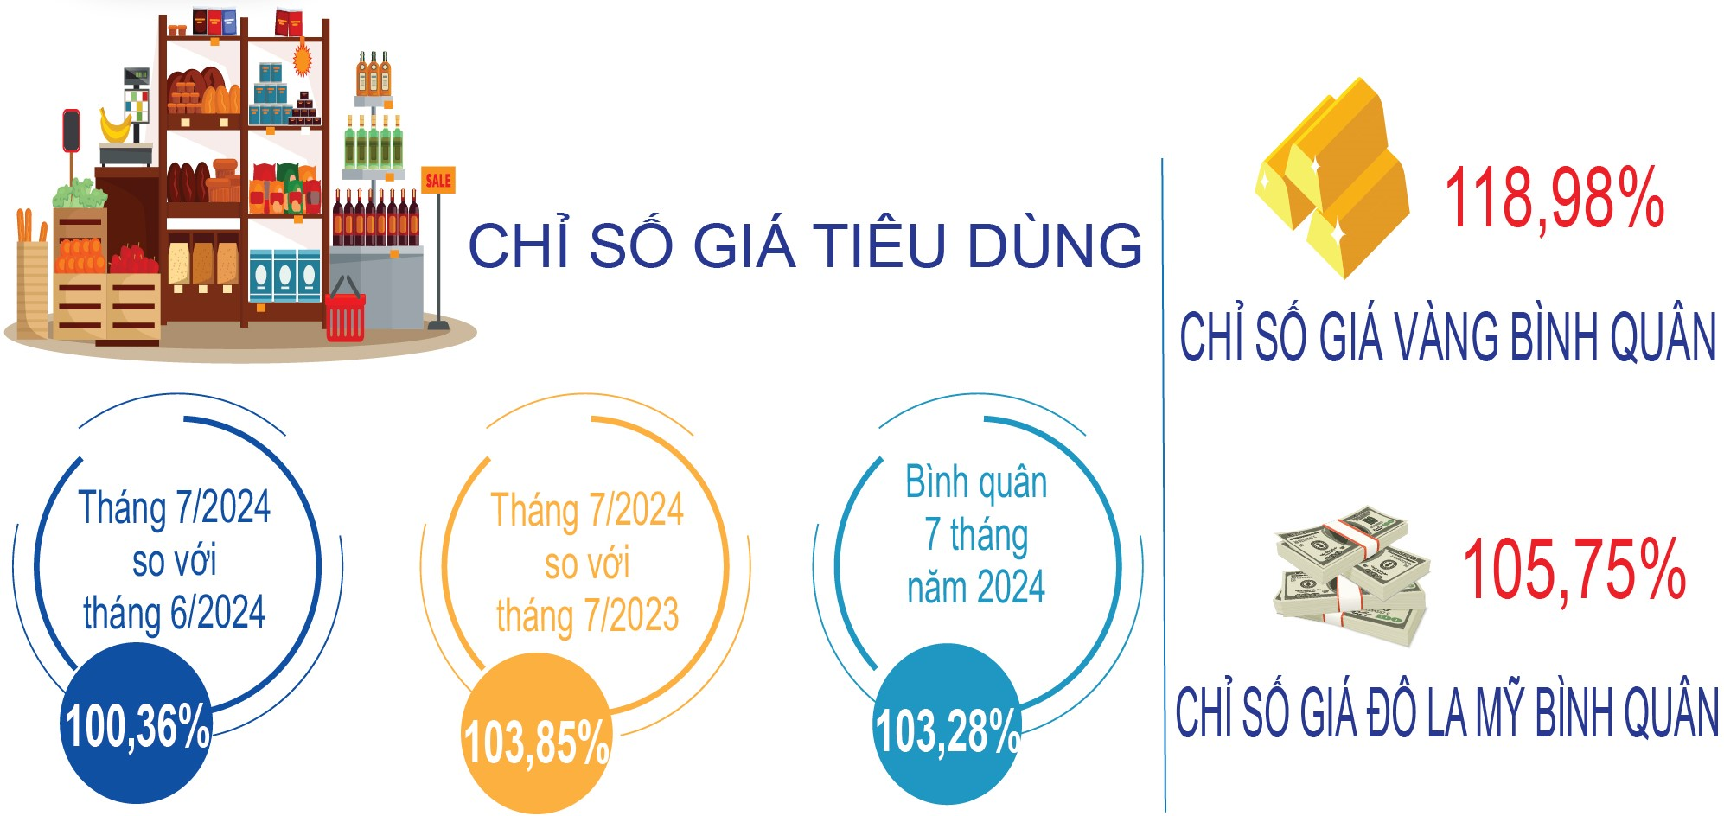

5.3. Hoạt động vận tải (không kể vận tải đường sắt)
Vận tải hành khách tháng 7/2024 ước đạt 541 nghìn lượt khách với mức luân chuyển 117.360 nghìn lượt khách.km, so với tháng trước tăng 5,92% về vận chuyển và tăng 3,57% về luân chuyển, tương ứng giảm 3,66% và giảm 0,08% so với tháng cùng kỳ năm trước. Trong đó, vận tải hành khách đường bộ ước đạt 455 nghìn lượt khách với mức luân chuyển 115.536 nghìn lượt khách.km, tương ứng tăng 6,27% và 3,59% so với tháng trước và tương ứng giảm 3,74% và giảm 0,03% so với tháng cùng kỳ năm trước; vận tải hành khách đường biển ước đạt 86 nghìn lượt khách với mức luân chuyển 1.824 nghìn lượt khách.km, tăng tương ứng 4,12% và 2,39% so với tháng trước và giảm tương ứng 3,26% và 3,18% so với tháng cùng kỳ năm trước. Vận tải hành khách tăng so với tháng trước do nhu cầu phục vụ cưới, hỏi trong tháng tăng, cộng với một số sự kiện được tổ chức trên địa bàn tỉnh nên nhu cầu đi lại tăng.
Tính chung 7 tháng đầu năm 2024, vận tải hành khách ước đạt 3.571 nghìn lượt khách với mức luân chuyển 813.385 nghìn lượt khách.km, tăng 11,11% và tăng 8,01% so với cùng kỳ năm trước, trong đó vận tải hành khách đường bộ tăng tương ứng 12,35% và 8,07%; vận tải hành khách đường biển tăng tương ứng 1,14% và 2,70%.
Vận tải hàng hóa tháng 7/2024 ước đạt 1.562 nghìn tấn với mức luân chuyển 247.968 nghìn tấn.km, tăng 1,49% về vận chuyển và tăng 1,64% về luân chuyển so với tháng trước; tương ứng tăng 0,22% và tăng 2,76% so với tháng cùng kỳ năm trước. Trong đó, vận tải hàng hóa bằng đường bộ ước đạt 1.510 nghìn tấn với mức luân chuyển 246.423 nghìn tấn.km, tăng 1,45% về vận chuyển và tăng 1,64% về luân chuyển so với tháng trước, và tăng tương ứng 0,06% và 2,76% so với tháng cùng kỳ năm trước; vận tải hàng hóa bằng đường biển ước đạt 52 nghìn tấn với mức luân chuyển 1.545 nghìn tấn.km, tăng 2,75% về vận chuyển và tăng 2,73% về luân chuyển so với tháng trước, tương ứng tăng 4,97% và tăng 3,16% so với tháng cùng kỳ năm trước.
Tính chung 7 tháng đầu năm 2024, vận tải hàng hóa ước đạt 10.581 nghìn tấn với mức luân chuyển 1.675.986 nghìn tấn.km, tăng 3,29% về vận chuyển và tăng 5,51% về luân chuyển so với cùng kỳ năm trước, trong đó vận tải hàng hóa đường bộ tăng tương ứng 3,16% và 5,50%; vận tải hàng hóa đường biển tăng tương ứng 7,76% và 6,67%. Hoạt động vận tải hàng hoá đường bộ do loại hình doanh nghiệp nhà nước, doanh nghiệp ngoài nhà nước và cơ sở cá thể thực hiện nhưng chủ yếu là doanh nghiệp ngoài nhà nước và cơ sở cá thể. Tuy nhiên, tỷ trọng tham gia vận chuyển hàng hoá của cơ sở cá thể có xu hướng giảm.
Hoạt động vận tải 7 tháng năm 2024
(So với cùng kỳ năm trước)

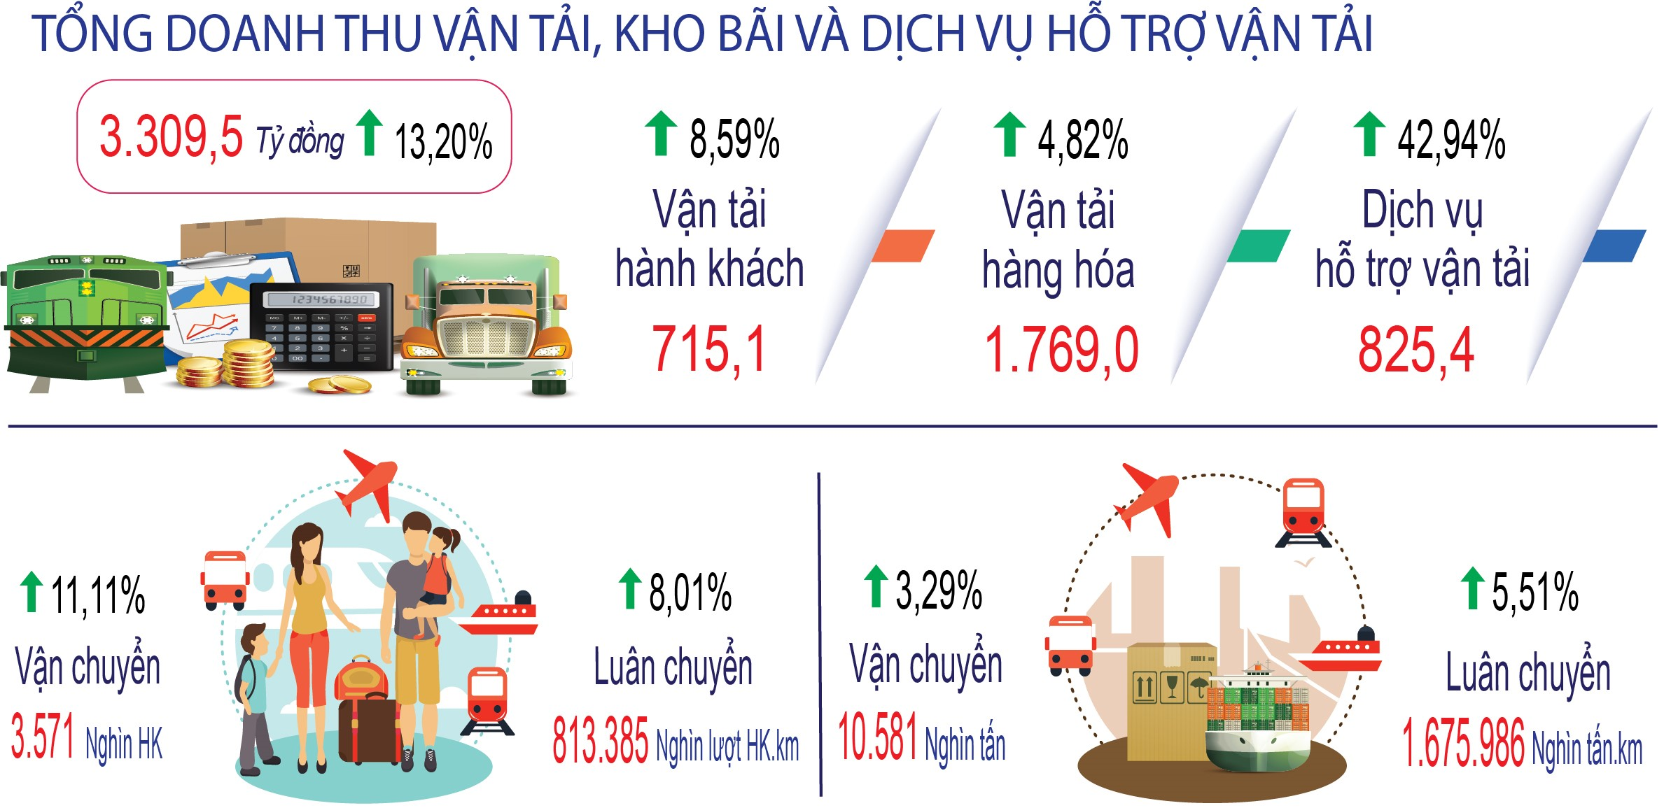
Doanh thu hoạt động vận tải, kho bãi và dịch vụ hỗ trợ vận tải tháng 7/2024 ước đạt 500,8 tỷ đồng, tăng 2,10% so với tháng trước và tăng 12,28% so với tháng cùng kỳ năm trước. Phân theo ngành kinh tế: Doanh thu vận tải đường bộ ước đạt 339,1 tỷ đồng, tương ứng tăng 1,75% và tăng 0,38%; doanh thu vận tải đường thủy ước đạt 21,8 tỷ đồng, tương ứng tăng 3,0% và tăng 0,65%; doanh thu kho bãi và dịch vụ hỗ trợ vận tải ước đạt 139,9 tỷ đồng, tương ứng tăng 2,82% và tăng 61,55%. Phân theo ngành vận tải: Doanh thu vận tải hành khách ước đạt 103,3 tỷ đồng, tương ứng tăng 3,29% và giảm 0,07%; doanh thu vận tải hàng hoá ước đạt 257,6 tỷ đồng, tương ứng tăng 1,25% và tăng 0,59%; doanh thu kho bãi và dịch vụ hỗ trợ vận tải ước đạt 139,9 tỷ đồng, tương ứng tăng 2,82% và tăng 61,55%.
Tính chung 7 tháng đầu năm 2024, doanh thu hoạt động vận tải, kho bãi và dịch vụ hỗ trợ vận tải ước đạt 3.309,5 tỷ đồng, tăng 13,20% so với cùng kỳ năm trước, trong đó doanh thu vận tải hành khách tăng 8,59%; doanh thu vận tải hàng hóa tăng 4,82%; doanh thu kho bãi và dịch vụ hỗ trợ vận tải tăng 42,94%.
Với định hướng phát triển trung tâm logistics cấp vùng tại Khu Kinh tế Dung Quất, là đầu mối kết hợp đa phương thức vận tải, hiện nay các cảng biển lớn ở Khu Kinh tế Dung Quất đã được đầu tư, nâng cấp và mở rộng, từ đó tạo giá trị tăng trưởng lớn cho ngành kho bãi, dịch vụ hỗ trợ vận tải, phục vụ nhu cầu xuất, nhập khẩu trên địa bàn tỉnh Quảng Ngãi và các tỉnh trong khu vực. Với định hướng này, Quảng Ngãi đang trên đường phát triển thành trung tâm logistics trung chuyển vận tải đa phương thức kết nối khu vực miền Trung, Tây Nguyên, các nước Đông Nam Á, là cửa ngõ vận tải hàng hóa qua biển Đông.
6. Một số tình hình xã hội
6.1. Tình hình dịch bệnh và an toàn thực phẩm
* Tình hình dịch bệnh: Số ca mắc mới sốt xuất huyết tháng 7/2024 là 91 ca; cộng dồn 470 ca, Giảm 61,94 % so với cùng kỳ năm 2023 (1.235ca). Tổng số ổ dịch nhỏ trong tháng: có 06 ổ dịch mới, cộng dồn 24 ổ. Bệnh Chân - Tay - Miệng ghi nhận 49 ca mắc mới trong tháng 7/2024, giảm 26,8% so với cùng kỳ tháng 7/2023 (67 ca); cộng dồn 359 ca, gấp 2,28 lần so với cùng kỳ năm 2023 (157 ca). Các bệnh truyền nhiễm khác như: Thuỷ đậu, Viêm não vi rút tiếp tục ghi nhận các ca mắc mới: Thuỷ đậu 15 ca, viêm não vi rút 12 ca. Các bệnh khác chưa có dấu hiệu bất thường.
* An toàn thực phẩm:
- Tuyến tỉnh: Chi cục ATVSTP thành lập 09 Đoàn kiểm tra. Trong đó: 05 Đoàn kiểm tra tại bếp ăn tập thể Khu công nghiệp; 04 Đoàn kiểm tra phục vụ Đoàn khách TW về làm việc tại tỉnh Quảng Ngãi, Lễ hội trên địa bàn xã Đức Hiệp, Mộ Đức, Kỳ thi tốt nghiệp THPT năm 2024 trên địa bàn tỉnh Quảng Ngãi. Tổng số cơ sở được kiểm tra: 16 cơ sở kinh doanh dịch vụ ăn uống (06 bếp ăn tập thể khu công nghiệp). Kết quả: 16/16 đạt.
- Tuyến huyện: Đoàn kiểm tra tuyến huyện, xã tiến hành kiểm tra các cơ sở thực phẩm trên địa bàn quản lý.
Toàn tỉnh kiểm tra 1.131 cơ sở thực phẩm, phát hiện vi phạm và nhắc nhở 88 cơ sở.
Trong tháng không xảy ra ngộ độc thực phẩm.
6.2. Giáo dục và Đào tạo
Ngành giáo dục và Đào tạo chỉ đạo các đơn vị, cơ sở giáo dục tiếp tục triển khai Quyết định số 2457/QĐ-BGDĐT ngày 23/8/2023 của Bộ Giáo dục và Đào tạo ban hành Kế hoạch nhiệm vụ, giải pháp trọng tâm năm học 2023-2024 của ngành Giáo dục; Kế hoạch số 167/KH-UBND ngày 17/9/2023 của Ủy ban nhân dân tỉnh về triển khai thực hiện nhiệm vụ, giải pháp trọng tâm năm học 2023-2024 của ngành Giáo dục và Đào tạo tỉnh Quảng Ngãi. Tiếp tục triển khai thực hiện Chương trình hành động của Tỉnh ủy thực hiện Nghị quyết Đại hội đại biểu Đảng bộ tỉnh lần thứ XX;...
Tổ chức Kỳ thi tốt nghiệp THPT năm 2024 tại tỉnh Quảng Ngãi diễn ra an toàn, nghiêm túc, đúng quy chế thi, với 14.394 thí sinh tham gia dự thi; tổ chức chấm thi và công bố kết quả thi tốt nghiệp THPT theo lịch của Bộ GDĐT.
Tổ chức chấm phúc khảo Kỳ thi tuyển sinh vào lớp 10 năm học 2023-2024.
Về chuyên môn, nghiệp vụ: Tập huấn cho các đơn vị, cơ sở giáo dục: nâng cao năng lực và lập kế hoạch Tổ chuyên môn nghiệp vụ tiểu học cấp tỉnh; nâng cao năng lực dạy học Tiếng Việt, Toán lớp 2, lớp 3; sách giáo khoa tiếng anh 5 - I - Learn Smart Start; xây dựng ngân hàng câu hỏi thi và chuẩn bị nội dung của từng môn học, trao đổi nội dung câu hỏi dự kiến làm bộ câu hỏi nộp Cục Quản lý chất lượng; tham gia bồi dưỡng nâng cao năng lực sư phạm và năng lực ngoại ngữ do Bộ GDĐT tổ chức năm 2024.
6.3. Hoạt động văn hoá, thể thao
* Về lĩnh vực văn hóa:
Sở Văn hóa, Thể thao và Du lịch tham UBND tỉnh trình Bộ VHTT&DL đưa vào danh mục di sản văn hóa phi vật thể Quốc gia dối với 2 hồ sơ di sản văn hóa phi vật thể: Nghề làm gốm xã Phổ Khánh và nghề làm muối phường Phổ Thạnh, thị xã Đức Phổ tỉnh Quảng Ngãi; tham mưu UBND tỉnh ban hành Kế hoạch số 141/KH-UBND ngày 26/6/2024 về việc Tổ chức Lễ tưởng niệm 160 năm Ngày Anh hùng dân tộc Trương Định tuẫn tiết (20/8/1864- 20/8/2024) và đón nhận bằng xếp hạng di tích quốc gia Đền thờ Trương Định, xã Tịnh Khê, thành phố Quảng Ngãi.
Sở Văn hóa, Thể thao và Du lịch tỉnh ban hành các quyết định: Quyết định số 219/QĐ-SVHTTDL ngày 14/6/2024 về việc thành lập các tổ kiểm kê di sản văn hóa trên địa bàn các huyện Tư Nghĩa, Bình Sơn, tỉnh Quảng Ngãi năm 2024; Quyết định số 218/QĐ-SVHTTDL ngày 14/6/2024 về việc thành lập các tổ kiểm kê di sản văn hóa trên địa bàn các huyện huyện Ba Tơ, Trà Bồng, Sơn Tây, tỉnh Quảng Ngãi năm 2024. Triển khai tham mưu nhiệm vụ Quy hoạch bảo tồn và phát huy di tích lịch sử quốc gia đặc biệt Khởi nghĩa Ba Tơ và nhiệm vụ Quy hoạch bảo tồn và phát huy di tích lịch sử quốc gia đặc biệt Văn hóa Sa Huỳnh.
Hoàn thành lớp tập huấn công tác bảo tồn và phát huy các làn điệu dân ca, dân nhạc của dân tộc Co, huyện Trà Bồng; Tập huấn, nói chuyện chuyên đề về công tác bảo tồn và phát huy các làn điệu dân ca, dân nhạc của dân tộc Ca Dong, huyện Sơn Tây.
Sở Văn hóa, Thể thao và Du lịch tỉnh tham mưu UBND tỉnh ban hành Kế hoạch số 144/KH-UBND ngày 2/7/2024 Về việc Kế hoạch Đăng cai tổ chức Hội thi Diễn xướng dân gian văn hóa các dân tộc năm 2024 tại tỉnh Quảng Ngãi.
Tiếp tục triển khai Đề án bảo tồn di sản văn hóa phi vật thể “Nghệ thuật Bài chòi Trung bộ Việt Nam”.
* Về lĩnh vực thể thao:
Thể thao quần chúng: Phối hợp tổ chức giải bóng đá nữ CNVCLĐ từ ngày 13-17/7/2024 tại nhà thi đấu Diên Hồng và nhà thi đấu Văn hóa lao động tỉnh; Phối hợp tổ chức giải Vô địch Boxing trẻ toàn quốc tại Quảng Ngãi diễn ra từ ngày 6/7 - 14/7/2024; Tổ chức giải TRIATHLON từ ngày 13-15/7/2024 tại biển Mỹ Khê.
Thể thao Thành tích cao: Cử đội Năng khiếu tham gia các giải: Boxing nữ và Boxing nam tỉnh Quảng Ngãi tập trung thi đấu tại giải vô địch Boxing Trẻ toàn quốc năm 2024; giải Vô địch Wushu Trẻ quốc gia năm 2024; giải Vô địch Bóng bàn Trẻ, Thiếu niên, Nhi đồng quốc gia năm 2024; Giải Vô địch trẻ Vovinam toàn quốc tại Thanh Hóa từ ngày 15/6 đến ngày 24/6, kết quả đạt: 02 huy chương Vàng,03 huy chương Bạc và 02 huy chương Đồng; giải Vô địch trẻ và thiếu niên Võ Cổ truyền tại Sóc Trăng từ ngày 03/6 đến ngày 13/6, kết quả đạt: 01 huy chương Bạc và 05 huy chương Đồng; giải Vô địch trẻ Điền kinh các lứa tuổi tại tỉnh Bình Định từ ngày 21/6 đến ngày 01/7, kết quả đạt: 01 huy chương Bạc; giải thể thao Bóng bàn Người khuyết tật tại Thái Nguyên từ ngày 16/6 đến ngày 23/6, kết quả đạt: 01 huy chương Vàng và 03 huy chương Bạc; giải Cầu lông các nhóm tuổi thiếu niên tại thành phố Hồ Chí Minh từ ngày 24/6 đến ngày 30/6.
6.4. Tình hình tai nạn giao thông
Tình hình tai nạn giao thông trong tháng (tính từ ngày 15/6/2024 đến 14/7/2024), toàn tỉnh đã xảy ra 32 vụ, chết 13 người, bị thương 34 người, thiệt hại tài sản trị giá khoảng 102 triệu đồng (So với tháng 7/2023: Tăng 07 vụ, giảm 02 người chết, tăng 17 người bị thương; so với tháng 6/2024: Giảm 01 vụ, giảm 02 người chết, tăng 10 người bị thương), cụ thể:
- Tai nạn giao thông (TNGT) đường bộ: Xảy ra 32 vụ, chết 13 người, bị thương 34 người, thiệt hại tài sản trị giá khoảng 102 triệu đồng (So với tháng 7/2023: Tăng 07 vụ, giảm 02 người chết, tăng 17 người bị thương; so với tháng 6/2024: Tăng 01 vụ, giảm 01 người chết, tăng 11 người bị thương), trong đó:
+ TNGT hậu quả ít nghiêm trọng trở lên: Xảy ra 12 vụ, chết 13 người, bị thương 06 người, thiệt hại tài sản khoảng 37 triệu đồng (So với tháng 7/2023: Giảm 01 vụ, giảm 02 người chết, tăng 03 người bị thương; so với tháng 6/2024: Giảm 02 vụ, giảm 01 người chết, tăng 01 người bị thương).
+ Va chạm giao thông: Xảy ra 20 vụ, bị thương 28 người, thiệt hại tài sản khoảng 65 triệu đồng (So với tháng 7/2023: Tăng 08 vụ, tăng 14 người bị thương; so với tháng 6/2024: Tăng 03 vụ, tăng 10 người bị thương).
- TNGT đường sắt: Không xảy ra (So với tháng 7/2023: Không tăng không giảm; so với tháng 6/2024: Giảm 02 vụ, giảm 01 người chết, giảm 01 người bị thương).
- TNGT đường thủy nội địa: Không xảy ra (So với tháng 7/2023 và tháng 6/2024: Không tăng, không giảm).
Tính chung 7 tháng đầu năm 2024 (từ ngày 15/12/2023 đến ngày 14/7/2024), toàn tỉnh đã xảy ra 218 vụ TNGT, tăng 33 vụ so với cùng kỳ năm 2023; chết 92 người, không tăng không giảm; bị thương 184 người, tăng 31 người. Trong đó, TNGT đường bộ xảy ra 216 vụ (tăng 31 vụ), chết 91 người (giảm 01 người), bị thương 183 người (tăng 30 người); TNGT đường sắt xảy ra 02 vụ (tăng 02 vụ), chết 01 người (tăng 01 người), bị thương 01 người (tăng 01 người); TNGT đường thuỷ nội địa không xảy ra (không tăng không giảm).
Trên đây là một số tình hình kinh tế – xã hội tháng 7 và 7 tháng đầu năm 2024, Cục Thống kê Quảng Ngãi kính báo cáo.

Trong đó, công ty cổ phần 06 đơn vị; công ty TNHH 2TV trở lên 07 đơn vị; công ty TNHH 1TV 34 đơn vị;
Trong đó, công ty cổ phần 28 đơn vị; công ty TNHH 2TV trở lên 82 đơn vị; công ty TNHH 1TV 316 đơn vị;

